Интеллектуальная олимпиада «Танграм»
1 Под каждой картинкой напиши цифру соответствующую количеству предметов на картинке
2 Найди двух одинаковых рыбок.
3 Что было сначала, а что было потом
4 Расставь знаки (больше меньше равно)
5 Повтори рисунок
6 Нарисуй путь ведосипедиста
7 Вставь пропуцщенные числа и реши примеры
8 Раскрась стрелочки повернутые направо желтым цветом, налево –синим , вверх-красным, вниз – зеленым
Расставь значки в фигурках в соответствии с образцом
9 Впиши недостающие числа
10 Обведи фигуру из которых состоит рыбка
11 Посчитай кубики и обведи нужную цифру
12 Обведи только четные числа

Задание 1 Задание 2
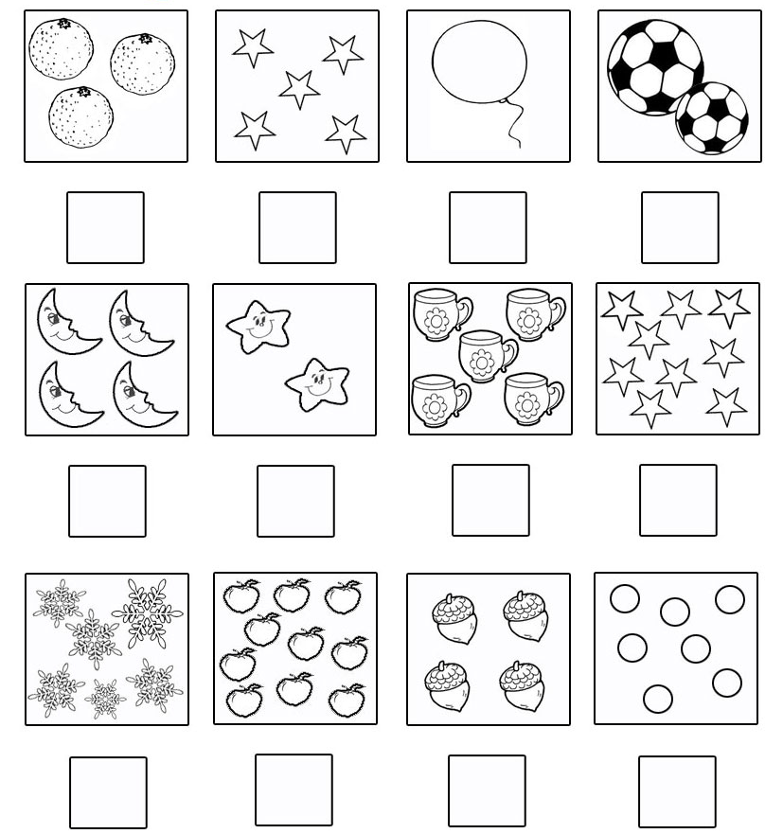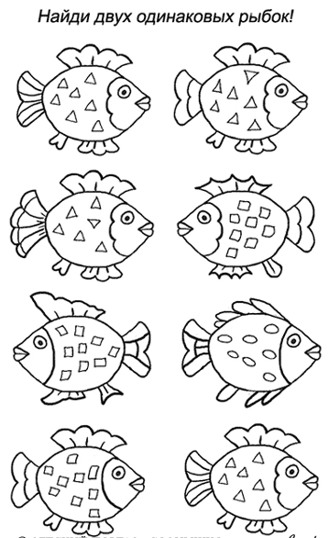

Задание 3 Задание 4
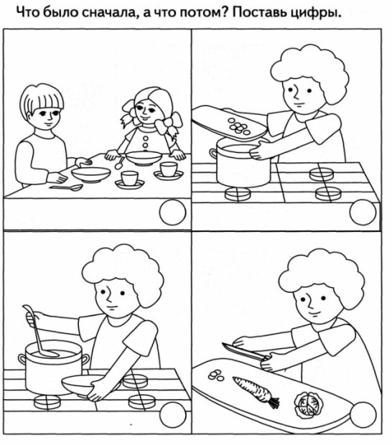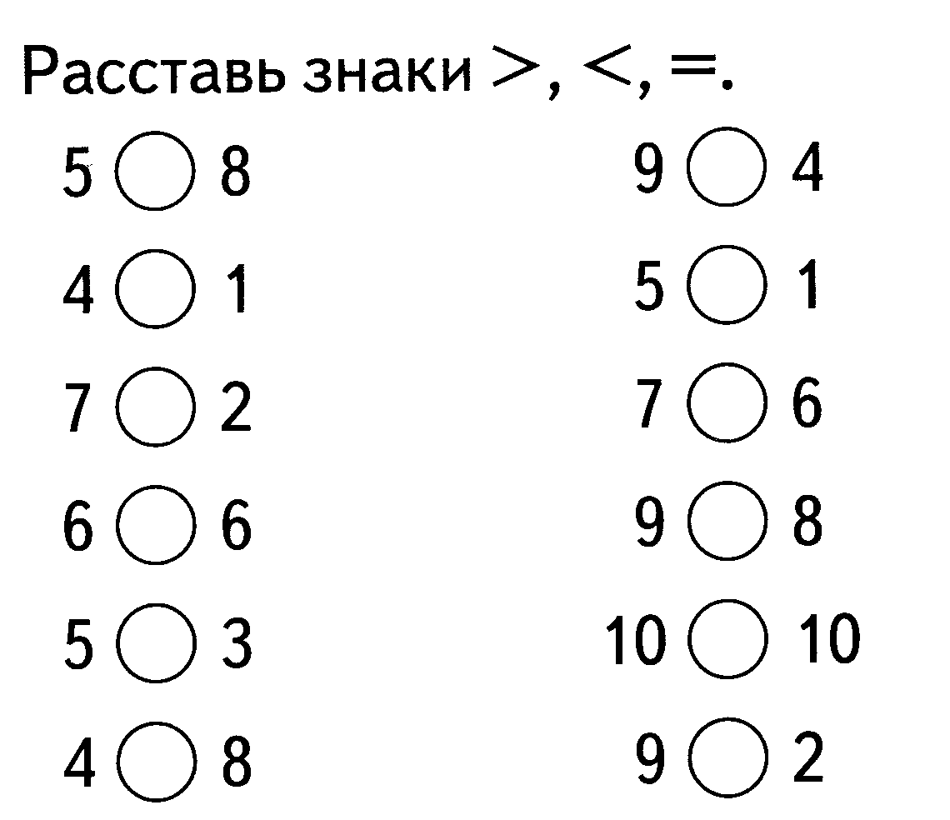

Задание 5
Задание 6 Задание 7
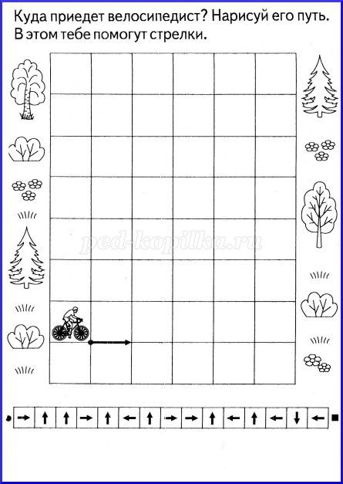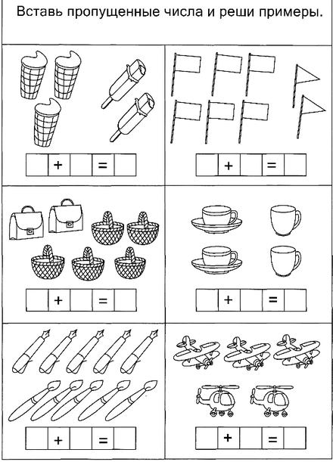

Задание 8 Задание 9 Задание 10
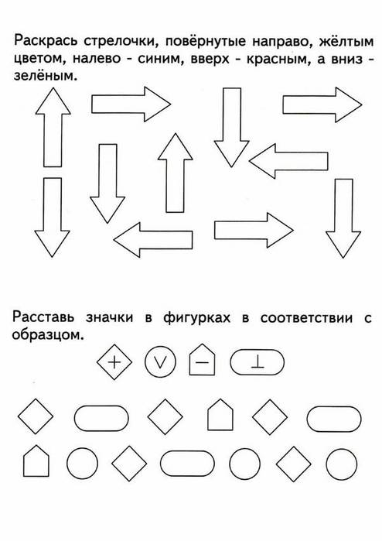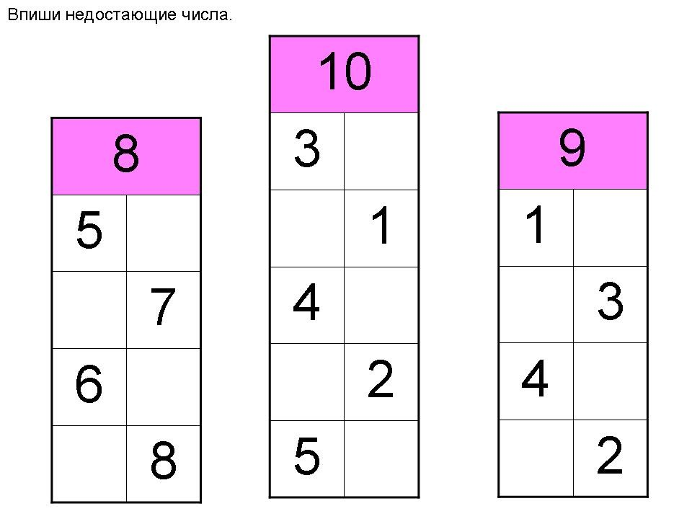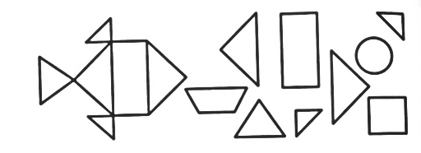
Задание 11 Посчитай кубики и обведи нужную цифру Задание 12 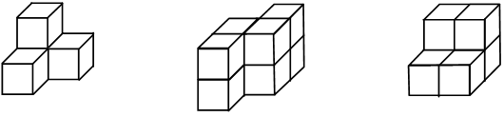 Обведи только четные числа 1, 2, 3, 4, 5, 6, 7, 8, 9, 10
12345678 12345678 12345678

